Приложение 3

к Акту обследования ОСИ
к паспорту доступности ОСИ
№ 1от «4» марта 2016 г.

I Результаты обследования:
3. Пути (путей) движения внутри здания (в т.ч. путей эвакуации)

МБОУ Комаричской СОШ №1 п. Комаричи, ул. Ленина, д.11

Наименование объекта, адрес

№ п/п | Наименование функционально-планировочного элемента | Наличие элемента |  |  | Выявленные нарушения  и замечания |  | Работы по адаптации объектов
 |  | есть/ нет | № на  плане | № фото | Содержание | Значимо для инвалида (катего-рия) | Содержание | Виды работ
3.1 | Коридор (рекреация) | есть |  | 7 | Отсутствие тактильных средств |  | Нанесение тактильных средств | ТР
3.2 | Лестница (внутри здания) | есть |  | 13 | Ширина лестницы – 1,1 м, отсутствуют лифт пассажирский или подъемник, нет тактильных средств, отсутствует твердое нескользящее покрытие. |  | Нанесение тактильных средств, установка лифта пассажирского невозможна твердого нескользящего покрытия | КР
3.3 | Пандус (внутри здания) | нет
3.4 | Лифт пассажирский (или подъемник) | нет
3.5 | Дверь | есть |  | 7,8,9,  10,11 | не выделены контрастным цветом дверные проемы, дверные ручки одного цвета с дверным полотном | К,С | выделение контрастным цветом проемов, замена дверных ручек. | ТР
3.6 | Пути эвакуации (в т.ч. зоны безопасности) | есть |  | 8,  14 | Отсутствие тактильной предупредительной информации о препятствии, перепад высоты пола | К,С | Выполнить работы по нанесению тактильной информации, устранить перепад высоты пола | ТР
 | ОБЩИЕ требования к зоне |  |  |  | Ширина пути движения (в коридорах, галереях и т.п.) должна быть не менее:  Ширину перехода в другое здание следует принимать - не менее 2,0 м.  При движении по коридору инвалиду на кресле-коляске следует обеспечить минимальное пространство для:  поворота на 90° - равное 1,21,2 м;  разворота на 180° - равное диаметру 1,4 м.  В тупиковых коридорах необходимо обеспечить возможность разворота кресла-коляски на 180°.  Высота коридоров по всей их длине и ширине должна составлять в свету не менее 2,1 м.  Участки пола на путях движения на расстоянии 0,6 м перед дверными проемами и входами на лестницы, а также перед поворотом коммуникационных путей должны иметь тактильные предупреждающие указатели и/или контрастно окрашенная поверхность в соответствии с ГОСТ Р 12.4.026. Рекомендуется предусматривать световые маячки.  Ширина дверных и открытых проемов в стене, а также выходов из помещений и коридоров на лестничную клетку должна быть не менее 0,9 м. При глубине откоса в стене открытого проема более 1,0 м ширину проема следует принимать по ширине коммуникационного прохода, но не менее 1,2 м.  Двери на путях эвакуации должны иметь окраску, контрастную со стеной.  Дверные проемы в помещения, как правило, не должны иметь порогов и перепадов высот пола. При необходимости устройства порогов их высота или перепад высот не должен превышать 0,014 м | КС

IIЗаключение по зоне:

Наименование  структурно-функциональной зоны | Состояние доступности*  (к пункту 3.4 Акта обследования ОСИ) | Приложение |  | Рекомендации по адаптации  (вид работы)**  к пункту 4.1 Акта обследования ОСИ
 |  | № на плане | № фото
Пути движения внутри здания (в том числе путей эвакуации) | ДЧ-И (к,о, г, у) |  | 7,8,9,10,11,12 | Текущий ремонт

* указывается:ДП-В - доступно полностьювсем;ДП-И (К, О, С, Г, У) – доступно полностью избирательно (указать категории инвалидов); ДЧ-В - доступно частично всем; ДЧ-И (К, О, С, Г, У) – доступно частично избирательно (указать категории инвалидов);ДУ - доступно условно, ВНД - недоступно
**указывается один из вариантов: не нуждается; ремонт (текущий, капитальный); индивидуальное решение с ТСР; технические решения невозможны – организация альтернативной формы обслуживания

Комментарий к заключению: Установка тактильных табличек, направляющих полос, стенды с представленным на них наглядным материалом, «бегущей строки», устранить перепад высоты пола на путях эвакуации и в переходе, установить световые маячки, выделить контрастным цветом дверные проемы, замена дверных ручек.

Фото 7 Фото 8 Фото 9

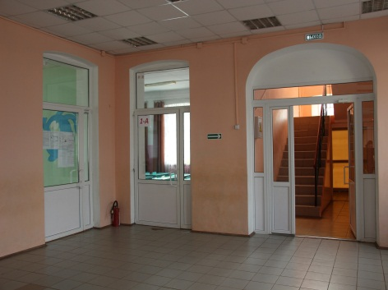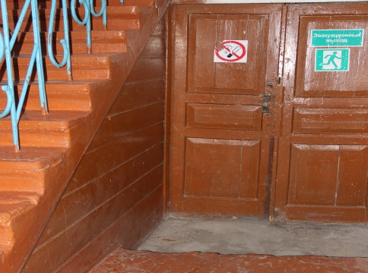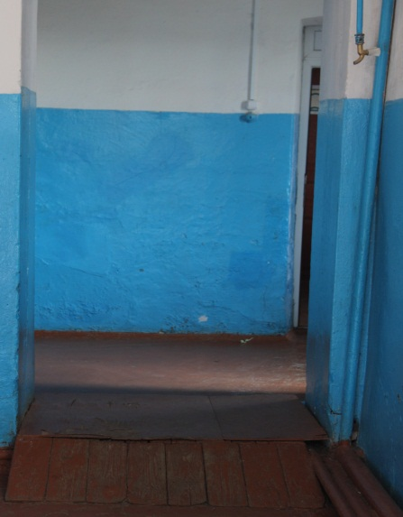

Фото 10 фото 11 Фото12
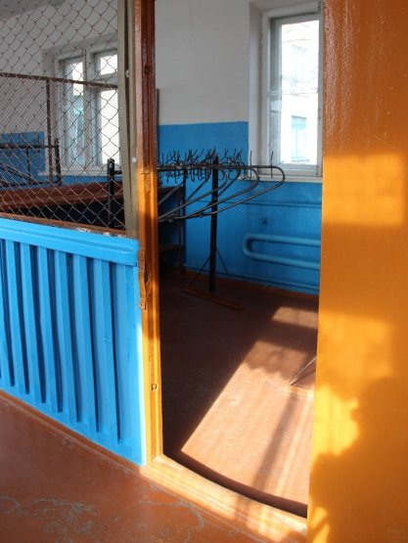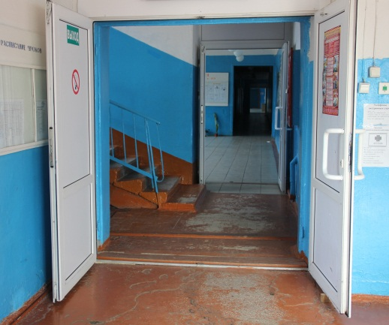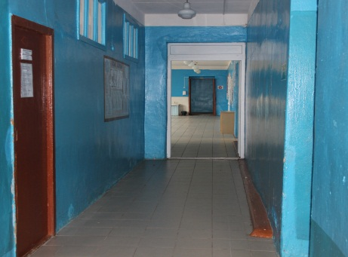

Фото13 Фото14

